**树上行走**

**时间限制：4000/2000MS(Java/Others)**

**空间限制：262144/262144KB(Java/Others)**

### 题面描述

A国是一个有 $2^{{10}^{1000}}−1$ 个城市的满二叉树结构，其中这棵二叉树部分如下图

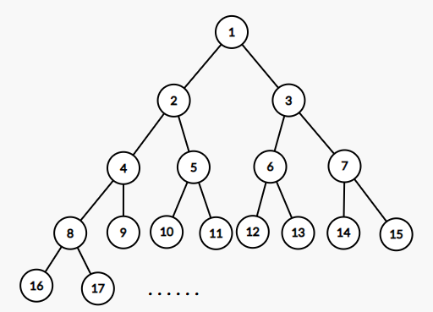

现在你在A国旅游，你目前在节点X，每一个小时你可以往上走或者往某一个儿子节点走。具体地，你有以下三种操作：

* U：往上走一格；
* L：往左子树走一格；
* R：往右子树走一格

现在，N小时过去了，你想知道你目前所在的城市的编号。答案保证不超过 ${10}^{18}$ 且操作一定合法。

### 输入描述

第一行两个空格隔开的正整数N，X

接下来一行一个长度为N的只包含U,L,R三种字母的字符串。

对于40%的数据， $1≤N≤10,1≤X<2^{4}$

对于90%的数据， $1≤N≤100, 1≤X<2^{10}$

对于100%的数据， $1≤N≤{7⋅10}^{5}, 1≤X<2^{30}$

### 输出描述

输出一行一个正整数，表示当前所在城市的编号。

### 输入样例

3 2

URL

### 输出样例

6

### 样例解释

样例中的路径为2 -> 1 -> 3 -> 6